KATA PENGANTAR

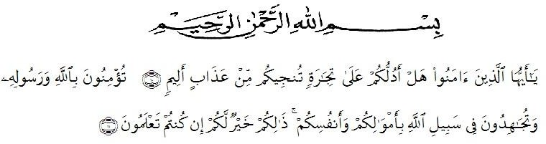
Artinya: “Hai orang-orang yang beriman, sukakah kamu aku tunjukkan suatu perniagaan yang dapat menyelamatkanmu dari azab yang pedih?. (yaitu) kamu beriman kepada Allah dan Rasul-Nya dan berjihad di jalan Allah dengan harta dan jiwamu. Itulah yang lebih baik bagimu, jika kamu mengetahui”. (QS. Ash-Shaff: 10-11).
Alhamdulillahi Robbil’alamin, Puji dan Syukur atas kehadirat Allah yang maha Esa, Serta Maha Kuasa, yang telah melimpahkan rahmat dan karunianya kepada kita semuanya dan kepada penulis khususnya, sehingga penulis dapat menyelesaikan skripsi ini dengan judul “”Pengaruh Pengetahuan Dan Pemanfaatan Teknologi Informasi Terhadap Efektivitas Sistem Informasi Akutansi Pada Dinas Kehutanan Kota Medan.
Peneliti sangat menyadari bahwa dalam penelitian ini masih jauh dari kesempurnaan, baik mengenai isi dan penelitiannya. Hal tersebut didasari Karena masih kurang besarnya pengetahuan penulis, senhingga penulis sampai saat ini masih perlu untuk belajar.Untuk itu penulis mengharapkan kritikan dan saran Bapak/Ibu Dosen serta para pembaca demi perbaikan dan penyempurnaan skripsi ini. Peneliti taklupa mengucapkan Terimakasih kepada semua pihak yang telah membatu, meberikan saran, serta telah membirikan semangat dan motivasi kepada peneliti, Terutama kepada :
- Bapak Dr. KRT Hardi Mulyono K Surbakti, selaku Rektor Universitas Muslim Nusantara Al-Washliyah Medan.
- Ibu Dr. Anggia Sari Lubis, SE, M.Si selaku Dekan Fakultas Ekonomi Universitas Muslim Nusantara Al-Washliyah Medan.
- Ibu Debbi Chyntia Ovami, S.Pd., M.Si selaku Kepala Program Studi Akuntansi Fakultas Ekonomi Universitas Muslim Nusantara Al- Washliyah Medan.
- Bapak Indra Fauzi. SE, M.AK Selaku Dosen Pembimbing Penelitian ini, yang telah meluangkan waktu, untuk membimbing dan memberkan ilmu kepada penulis.
- Yang Teristimewah kepada kedua Orang tua Saya, (Bapak Jamal Mahmud Daulay) dan ibu (Chairani) yang telah rela berjuang sekuat tenaga, dan memberikan dukungan baik itu dari segi moril maupun materil untuk penulis. Terimakasih telah memberikan Kasih Sayang serta cinta yang sangat amat banyak.
- Kakak perempuan saya (Astriliana Daulay S.FARM.APT) yang sangat sangat amat memberikan dukungan. Terimakasih telah memberikan motivasi sehingga penulis bisa bertahan sampai saat ini.
- Abang Sulung saya (Muhammad Syahputra Daulay) yang telah memberikan semangat yang tak henti.
- Teruntuk Teman-Teman seperjuangan ku (Ellyani, Diza Mahram Apriliani) yang telah memeberikan semangat, saran, serta bantuan baik moril dan materil.
- Teruntuk Teman-Teman (Bella Nadira, Putri Cahyani) yang telah memberikan semangat dan memberikan motivasi, dan selalu menghibur.
- Teruntuk Teman-Teman Satu pekerjaan ku (Mega Juli, Sinta Maya, Yella Septia, Ade Ziana) yang rela menghibur dan selalu membawa pergi travelling ketika penulis sudah mulai jenuh, dan menceritakan setiap kisah pengalaman, yang berguna untuk penulis.
- Teman-Teman yang ada dirumah (Tiwi, Suci, Selly) terimakasih banyak atas dukungannya.
- Teman-Teman Kelas A Akuntasi 2017 Terkhusus Ade Lestari, Marni Uli, Egita Amel yang telah banyak memberikan bantuan saat masa masa perkuliahan, baik itu membantu dalm segi Moril dan materil.
- Seluruh Dosen dan Staff Universitas Muslim Nusantara Al-Washliyah Medan, Terkuhusus Fakultas Ekonomi.
Penulis menyadari Bahwa Penelitian ini masih jauh dari kata sempurna untuk itu peneliti mengharapkan kritik dan saran kepada peneliti atas penelitian ini, agar peneliti semakin bertambah ilmu dan menjadi lebih baik lagi, Akhir kata hanya kepada Allah SWT kita kembalikan semua urusan dan penulis berharap semoga skripsi ini dapat bermanfaat bagi semua pihak, khususnya bagi penulis dan para pembaca pada umumnya demi perkembangan dan kemajuan akademik.
Medan 2021

Penulis

